Архитектура ЭВМ
4. Лабораторная работа №4. Язык разметки
Markdown

4.4. Порядок выполнения лабораторной работы
- Откройте терминал
- Перейдите в каталог курса сформированный при выполнении лабораторной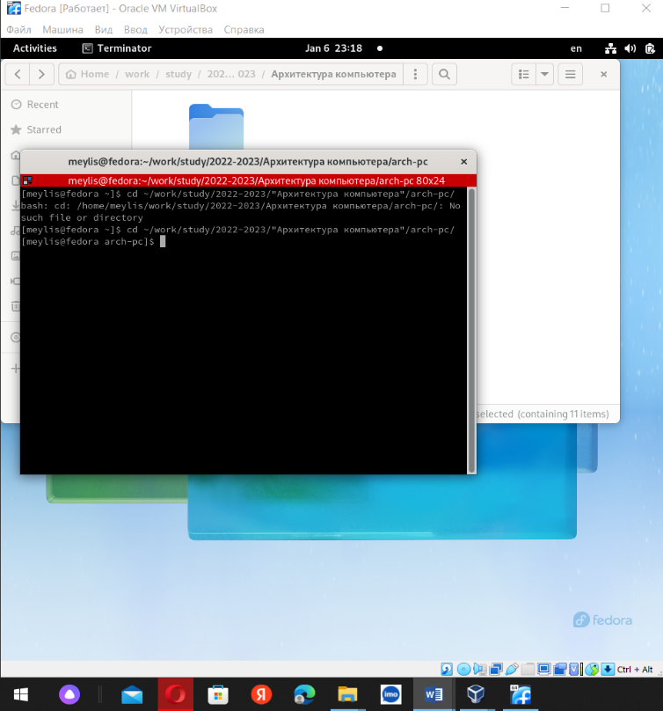 работы №3: cd ~/work/study/2022-2023/"Архитектура компьютера"/arch-pc/

Обновите локальный репозиторий, скачав изменения из удаленного репозитория с помощью команды git pull
- Перейдите в каталог с шаблоном отчета по лабораторной работе № 4
cd ~/work/study/2022-2023/"Архитектура
↪ компьютера"/arch-pc/labs/lab04/report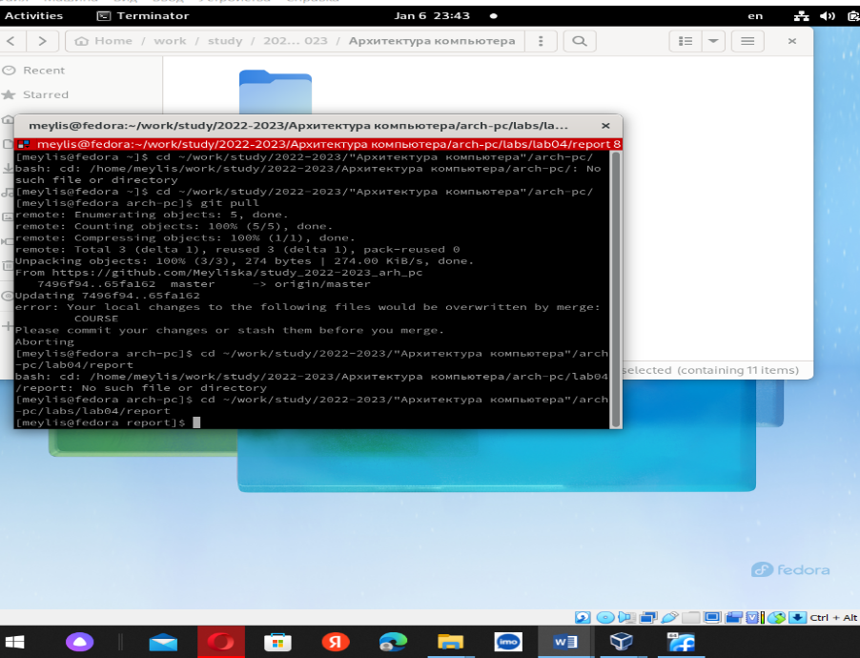

- Проведите компиляцию шаблона с использованием Makefile. Для этого введите команду make

При успешной компиляции должны сгенерироваться файлы report.pdf и report.docx. Откройте и проверьте корректность полученных файлов.
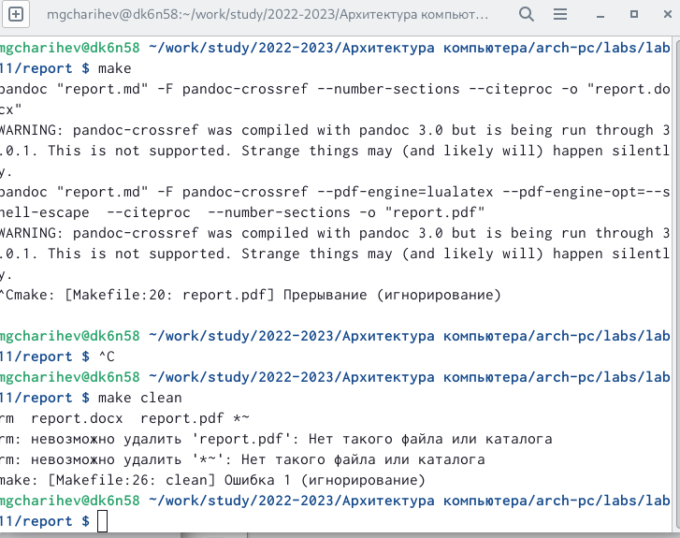
- УдалитеполученныйфайлысиспользованиемMakefile.Дляэтоговведите команду make clean

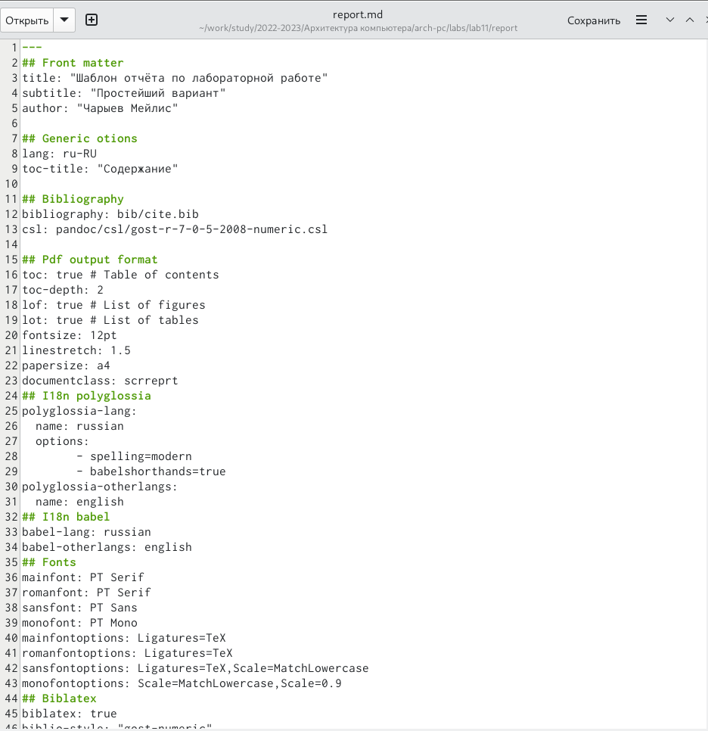
Проверьте, что после этой команды файлы report.pdf и report.docx были удалены.
- Откройте файл report.md c помощью любого текстового редактора, например gedit
gedit report.md
Внимательно изучите структуру этого файла.

